ACTIVIDADES UD10 – SERVIDOR

ADRIÁN MACIÁ DUARTE

UD10.1.a

Para hacer uso de la api Cloud Text-to-Speech del espacio OAuth2 tenemos que buscar en el listado de OAuth2 la api y autorizar su uso
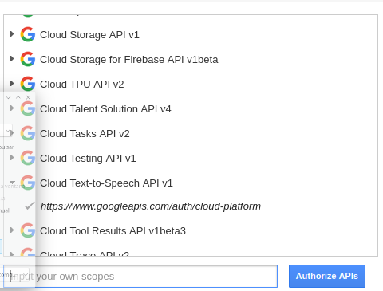

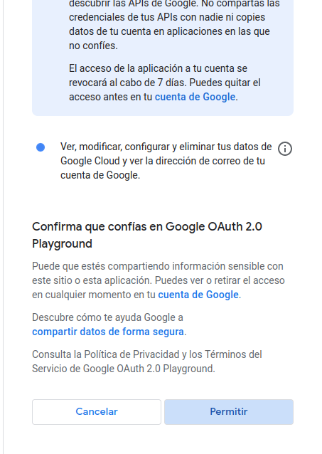

Una vez autorizado su uso, tenemos que crear los tokens de refresco y de acceso desde el propio OAuth2
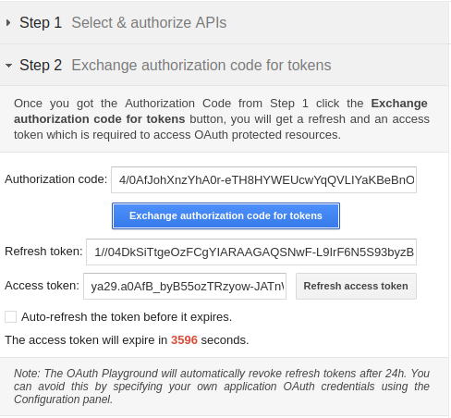

Cuando ya tengamos creados los tokens, nos queda hacer la peticion a la api. En este caso, si queremos listar las voces de la api tenemos que hacer una llamada con esta URL, tal y como dice la documentacion de la propia api:
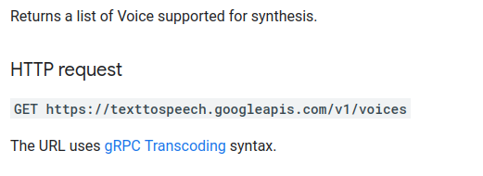

Una vez introducida la URL, a la derecha nos aparecerán los resultados de la petición

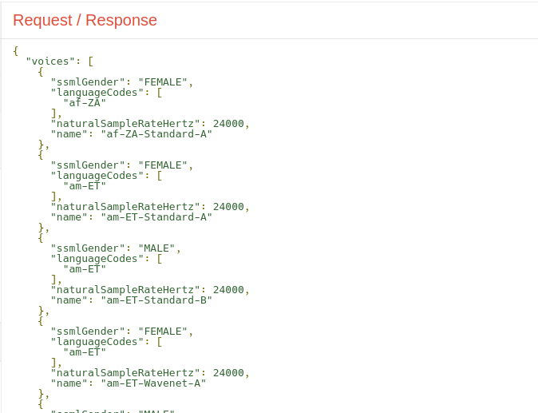

UD10.1.b

Hacemos la peticion a la api con los repositorios que esten escritos en python, con mas de 5000 estrellas y ordenados de forma descendente
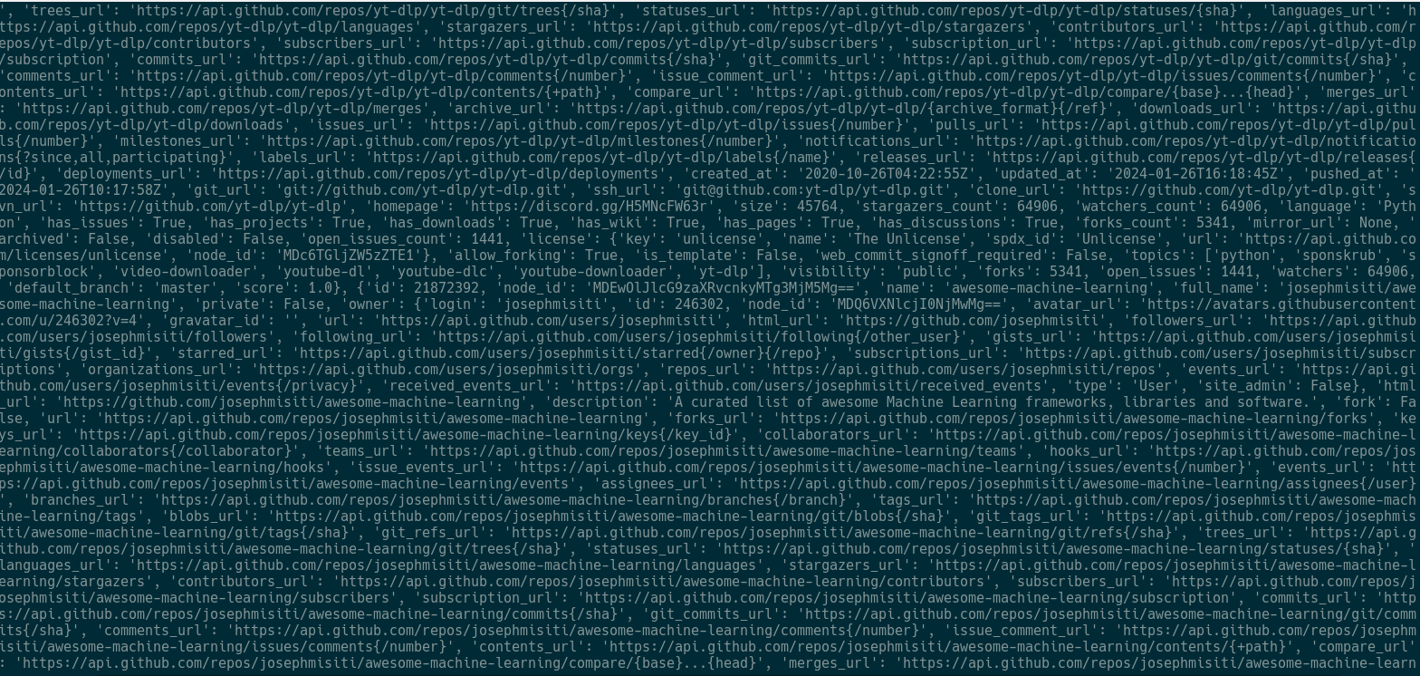
De esta manera, usamos la identificacion de github con el token para hacer la peticion:

